宇电AI-808P与串口调试工具通讯
AI系列仪表使用异步串行通讯接口，接口电平符合RS232C或RS485标准中的规定。数据格式1个起始位，8位数据，无校验位，1个或2个停止位。通讯传输数据的波特率可调为4800~19200 bit/S，通常用9600 bit/S，单一通讯口所连接仪表数量大于40台或需要更快刷新率时，推荐用19200bit/S，当通讯距离很长或通讯不可靠常中断时，可选4800bit/S。AI仪表采用多机通讯协议，采用RS485通讯接口，则可将1~80台的仪表同时连接在一个通讯接口上。串口调试设置如下图:
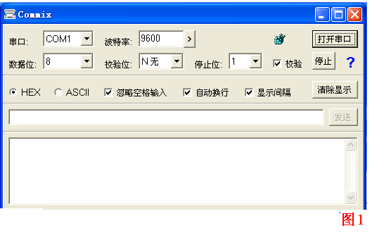
根据宇电AIBUS通讯协议,AI仪表采用16进制数据格式来表示各种指令代码及数据。AI仪表软件通讯指令经过优化设计，标准的通讯指令只有两条，一条为读指令，一条为写指令.以AI-808P为例利用此串口通讯工具与其通讯,当要读仪表的设定值时,发送8个字节分别是:
地址代号(80H+ADDR) | 52H(固定) | 要读的参数代号(00H~56H) | 0000H(固定) | 校验码
为相同的2个字节 | 占1个字节 | 占1个字节 | 占2个字节 | 占2个字节
即要发送的8个字节分别是81H 81H 52H 00H 00H 00H 53H 00H 仪表中的地址ADDR=1,00H是仪表的参数代号表示AI-808P的STEP程序段,53H 00H是校验码,采用16位求和校验方式，读指令的校验码计算方法为：要读的参数代号*256+82+ADDR(10进制算法)这里是0*256+82+1=83转换为16进制就是53H为校验码的低字节,00H是高字节,在发送的时候要倒置.如图2：
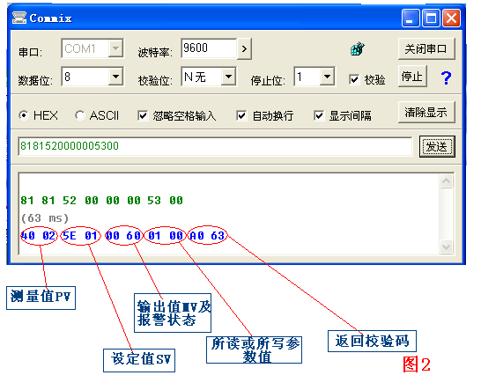
40 02=〉02 40=576
5E 01=〉01 5E=350
00 60=〉60 00=24576
01 00=〉00 01=1
A0 63=〉63 A0=25504
发送出8个字节的数据,仪表都返回如图2中蓝色字体的10个字节的数据(无论是读还是写)，这10个字节的数据是：
测量值（PV） | 给定值（SV） | 输出值MV及报警状态 | 所读或所写参数值 | 校验码
第1、2个字节 | 第3、4个字节 | 第5、6个字节 | 第7、8个字节 | 第9、10个字节
图2中40H 02H为返回的测量值高位在前，低位在后，读取的时候要倒置（其他数据读取时也是如此），也就是0240H,转换成10进制就是57。6，有带一位小数点。由于是读00H这个参数代号的值，就是第7、8个这字节的数据，也就是01H在此例中仪表执行在第一段。
如果是写参数，则发送以下8个字节：
地址代号(80H+ADDR) | 43H(固定) | 要写的参数代号(00H~56H) | 写入数高低位 | 校验码
为相同的2个字节 | 占1个字节 | 占1个字节 | 占2个字节 | 占2个字节
举写（T01）1BH这个参数代号为例，写入数为-1时，则要发送的8个字节是81H 81H 43H 1BH FFH FFH 43H 1BH如下图：
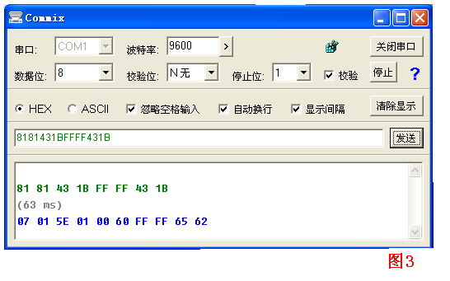
写指令的校验码计算方法为以下公式做16位二进制加法计算得出的余数（溢出部分不处理）：要写的参数代号×256+67+要写的参数值+ADDR，若是要写入负值时，则应当把负值转换成补码在转换成10进制，算出的值减去65536换成16进制发送，所以要写入-1时，57（1BH）*256+65535+1-65536=6979（1B43H）发送时要倒置。返回来的10个字节的数据中FFFF就是所写的参数值-1。
对于AI系列仪表，不论是读/写任可一个参数都是用这两条指令，编写容易能完整的对仪表进行操作。
附：
参数代号 |  | 调节器
10进制 | 16进制 | AI-518/708/808/518P/708P/808P | AI-519/719/719P
0 | 00H | SV给定值/SteP程序段 | SV给定值/SteP程序段
1 | 01H | HIAL上限报警 | HIAL上限报警
2 | 02H | LoAL下限报警 | LoAL下限报警
3 | 03H | dHAL正偏差报警 | HdAL偏差上限报警
4 | 04H | dLAL负偏差报警 | LdAL偏差下限报警
5 | 05H | dF回差 | CHYS控制回差
6 | 06H | Ctrl控制方式 | Ctrl控制方式
7 | 07H | M5保持参数 | P比例带
8 | 08H | P 速率参数 | I积分时间
9 | 09H | t滞后时间 | d微分时间
10 | 0AH | CtI控制周期 | CtI控制周期
11 | 0BH | Sn输入规格 | InP输入规格
12 | 0CH | dIP小数点位置 | dPt小数点位置
13 | 0DH | dIL输入下限显示值 | SCL信号刻度下限
14 | 0EH | dIH输入上限显示值 | SCH信号刻度上限
15 | 0FH | ALP报警输出定义 | AOP报警输出定义
16 | 10H | Sc输入平移修正 | Scb输入平移修正
17 | 11H | OP1输出方式 | OPt主输出类型
18 | 12H | oPL输出下限 | OPL输出下限
19 | 13H | oPH输出上限 | OPH输出上限
20 | 14H | CF功能选择 | AF高级功能代码
21 | 15H | 仪表特征码/程序控制字(运行:0 暂停:4 停止:12) | 仪表特征码/程序控制字(运行:0 暂停:4 停止:12)
22 | 16H | 仪表地址（读/写） | 仪表地址（读/写）
23 | 17H | dL数字滤波 | FILt输入数字滤波
24 | 18H | run运行参数 | A-M自动/手动控制选择
25 | 19H | Loc参数封锁 | Loc参数封锁
26 | 1AH | C01  (AI-808写入时设置MV值) | C01(AI-519/719写入时设置MV值)
27 | 1BH | t01 | t01
28 | 1CH | C02 | C02
29 | 1DH | t02 | t02
30 | 1EH | C03 | C03
31 | 1FH | t03 | t03
32 | 20H | C04 | C04
33 | 21H | t04 | t04
34 | 22H | C05 | C05
35 | 23H | t05 | t05
36 | 24H | C06 | C06
37 | 25H | t06 | t06
38 | 26H | C07 | C07
39 | 27H | t07 | t07
40 | 28H | C08 | C08
41 | 29H | t08 | t08
42 | 2AH | C09 | C09
43-85 | 2BH-55H | t09-C30程序数据 | t09-C30程序数据
86 | 56H | 当前程序段运行时间 | 当前程序段运行时间

